独立行政法人日本スポーツ振興センター  
災害共済給付について

茨城県歯科医師会

学校歯科委員会　編

　独立行政法人日本スポーツ振興センターでは、義務教育諸学校、高等学校、高等専門学校、幼稚園、幼保連携型認定こども園、高等専修学校、保育所等の管理下における災害に対し、災害共済給付（医療費、障害見舞金又は死亡見舞金）を行っています。

　学校で歯・口に怪我をした児童・生徒に対して歯科医師は「医療等の状況」や、「障害診断書」（障害見舞金を請求する場合）に記入する必要があります。（「医療等の状況」の証明に伴う文書料は､医師会･歯科医師会･薬剤師会･柔道整復師会の配慮により､無料となっています。）

1. 給付対象範囲と給付金額

|  |  |  |
| --- | --- | --- |
| 災害の種類 | 災害の範囲 | 給付金額 |
| 負傷 | その原因である事由が学校の管理下で生じたもので、療養に要する費用の額が5,000円以上のもの  （複数月にまたがる時はその合計が5000円以上になるもの） | 医療費：  医療保険並みの療養に要する費用の額の4/10（そのうち1/10の分は、療養に伴って要する費用として加算される分）  ただし高額療養費の対象となる場合は、自己負担額（所得区分により限度額が異なる）に療養に要する費用の額の1/10を加算した額 |
| 障害 | 学校の管理下の負傷が治った後に残った障害で、その程度により1級から14級に区分される | 障害見舞金：  3,770万円〜82万円（通学（園）中の災害の場合1,885万円〜41万円 |

1. 障害等級について

[独立行政法人日本スポーツ振興センター障害等級認定の基準に関する規程](http://www.jpnsport.go.jp/Portals/0/naash-reiki/act/frame/frame110000191.htm) 　より抜粋（下線部をクリックして、クリップで留めてあるファイルのアイコンをクリックするとダウンロードできます。）

|  |  |
| --- | --- |
| （４）口の障害と等級  ア　咀嚼及び言語機能障害  ①咀嚼及び言語の機能を廃したもの  ②咀嚼又は言語の機能を廃したもの  ③咀嚼及び言語の機能に著しい障害を残すもの  ④咀嚼又は言語の機能に著しい障害を残すもの  ⑤咀嚼及び言語の機能に障害を残すもの  ⑥咀嚼又は言語の機能に障害を残すもの  イ　歯牙障害  ①１４歯以上に対し歯科補綴を加えたもの  ②１０歯以上に対し歯科補綴を加えたもの  ③７歯以上に対し歯科補綴を加えたもの  ④５歯以上に対し歯科補綴を加えたもの  ⑤３歯以上に対し歯科補綴を加えたもの | 第１級の２  第３級の２  第４級の２  第６級の２  第９級の６  第１０級の３  第１０級の４  第１１級の４  第１２級の３  第１３級の５  第１４級の２ |

**４　口**

（１）障害等級認定の基準

ア　咀嚼及び言語機能障害

（ア）　咀嚼機能の障害は、上下咬合及び排列状態並びに下顎の開閉運動等により、総合的に判断する。

（イ）　「咀嚼機能を廃したもの」とは、流動食以外は摂取できないものをいう。

（ウ）　「咀嚼機能に著しい障害を残すもの」とは、粥食又はこれに準ずる程度の飲食物以外は摂取できないものをいう。

（エ）　「咀嚼機能に障害を残すもの」とは、固形食物の中に咀嚼ができないものがあること又は咀嚼が十分にできないものがあり、そのことが医学的に確認できる場合をいう。

①　「医学的に確認できる場合」とは、不正咬合、咀嚼関与筋群の異常、顎関節の障害、開口障害、歯牙損傷（補綴ができない場合）等咀嚼ができないものがあること又は咀嚼が十分にできないものがあることの原因が医学的に確認できることをいう。

②　「固形食物の中に咀嚼ができないものがあること又は咀嚼が十分にできないものがあり」の例としては、ごはん、煮魚、ハム等は咀嚼できるが、たくあん、らっきょう、ピーナッツ等の一定の固さの食物中に咀嚼ができないものがあること又は咀嚼が十分にできないものがあるなどの場合をいう。

（オ）　「言語の機能が失われたもの」とは、４種の語音（口唇音、歯舌音、口蓋音、喉頭音）のうち、３種以上の発音不能のものをいう。

　なお、語音は、口腔等附属管の形の変化によって形成されるが、この語音を形成するために、口腔等附属管の形を変えることを構音という。

　また、語音が一定の順序に連結され、それに特殊の意味が付けられて言語ができあがるのであるが、これを綴音という。言語は普通に声を伴うが（有声言語）、声を伴わずに呼吸音のみを用いてものをいうこともできる（無声言語）。

　語音は、母音と子音とに区別される。この区別は、母音は声の音であって、単独に接続して発せられるもの、子音は、母音とあわせて初めて発せられるものであるという点にある。しかし、子音のうちには、半母音のごとく母音と区別できないものがある。

（カ）　「言語の機能に著しい障害を残すもの」とは、４種の語音のうち２種の発音不能のもの又は綴音機能に障害があるため、言語のみを用いては意思を疎通することができないものをいう。

（キ）　「言語の機能に障害を残すもの」とは、４種の語音のうち、１種の発音不能のものをいう。

　子音を構音部位に分類すると、次の４種類となる。

①　口唇音（ま行音、ば行音、ぱ行音、わ行音、ふ）

②　歯舌音（な行音、た行音、だ行音、ら行音、さ行音、しゅ、し、ざ行音、じゅ）

③　口蓋音（か行音、が行音、や行音、ひ、にゅ、ぎゅ、ん）

④　喉頭音（は行音）

イ　歯牙障害

（ア）　「歯科補綴を加えたもの」とは、歯牙の欠損あるいは歯冠の崩壊について、欠損補綴（有床義歯、架工義歯、口蓋補綴及び顎補綴）あるいは歯冠修複（歯冠継続歯、前装鋳造冠、全部鋳造冠、部分鋳造冠のうちの前歯の３／４冠、及び臼歯の４／５冠、ジャケット冠、金属冠に限る。）を加えたものをいう。

（イ）　架工義歯による歯科補綴が行われた場合において支台歯として使用された歯牙は、それが（ア）で歯科補綴を加えたものとする歯冠修復に該当するものである場合は、歯科補綴を加えたものの歯数に算入する。

　ただし、切（門）歯部において欠損補綴の適応症である歯牙が２歯の場合にあっては、「欠損補綴の適応症である歯牙」の両側の歯牙（隣在歯）は、それらが健全歯であっても歯科補綴を加えたものの歯数に算入して差し支えないものとする。

（ウ）　欠損歯が大きいため、あるいは歯間に隙があるため、現実に欠損した歯数以上の歯数の補綴を行った場合も、現実に欠損した歯数に歯科補綴を加えた歯数とする。

（エ）　欠損歯が過剰歯である場合も、歯科補綴を加えた歯数に算入して差し支えない。

（オ）　欠損歯が乳歯である場合は、歯科補綴を加えた歯数に算入しない。（後継永久歯が無い乳歯の場合で、前記（ア）の欠損補綴又は歯冠修復を行った場合は歯数に算入する。）

（カ）　運用上の取扱い

歯牙障害に係る障害等級の決定は､下記の事項に留意すること。

①　歯牙の欠損あるいは歯冠の崩壊が歯科補綴を加えたものとして認められる程度のものである場合は、現に補綴を加えていなくても歯科補綴を加えたものとして等級を認定することができるが、この場合、障害見舞金支給決定後、歯科補綴を加えたときは、それが初診日から１０年以内である場合はその補綴の費用を医療費として支給する。

②　暫間義歯及び仮義歯は、一般的に抜歯後、正式な義歯を装着するまでの１～２か月の間（空気もれを防ぐためなどのためわずかの期間）仮に入れる歯である。

　したがって、前記の場合における暫間義歯及び仮義歯は各医療保険診療の対象外とされており、センターの医療費の支給はできないが、初診時より１０年以内に正式な義歯を入れるなど歯科補綴を行った場合の費用については、医療保険診療の範囲内で給付を認めることができる。

　なお、正式な義歯など歯科補綴を加えた場合は、一般的にその時点で治ゆしたこととなり、最初の１回分の歯科補綴のみ給付の対象となるものであるが､児童生徒等の歯の成長過程の特殊性等にかんがみ、医療費の支給開始後１０年以内に、歯科補綴のやり直し等を行わざるを得なかった場合は、それらに要した医療費に限り給付の対象とすることができる。

③　歯牙の欠損あるいは歯冠の崩壊の程度が、欠損補綴あるいは歯冠修復のうちの歯冠継続歯、前装鋳造冠、全部鋳造冠、部分鋳造冠のうちの前歯の３／４冠及び臼歯の４／５冠、ジャケット冠、金属冠の適応症であるか否か明らかでない場合は、障害報告書の証明医師に照会の上、審査決定する。

④　切（門）歯部において欠損補綴の適応症である歯牙が２歯の場合に､歯科補綴を加えた歯数に算入して差し支えないとする「欠損補綴の適応症である歯牙」の両側の歯牙（隣在歯）は、充填、インレー、ポストインレーなどの適応症のほか健全歯であっても差し支えないものであるから、切（門）歯部に欠損補綴の適応症である歯牙が２歯生じた場合は、その隣在歯の状態を考慮することなく等級の認定を行って差し支えない。

ただし、この取扱いの適用を受けるのは、切（門）歯部　　　（２１ １２、２１ １２）の欠損補綴（有床義歯、架工義歯）の適応症に限られ、歯冠修復（歯冠継続歯その他）の適応症及び切（門）歯部の歯牙と切（門）歯部以外の部分の歯牙とを組み合せて、この適用を受けることはできない。

　なお、２歯に欠損補綴を加えたものを障害等級表上の第１４級に該当させる意味は､特に切歯２歯が欠損し、歯科補綴を加えたものに限って両支台歯を算入することにより、合計４本の歯に歯科補綴を加えたものとして第１４級の障害としたものであり、３本の歯牙が欠損して歯科補綴を加えている場合は、前記の両支台歯を算入することなく、第１４級の障害となる。

　次記のものは、２歯の欠損補綴を認める場合、２歯の欠損補綴を認めない場合及び３歯以上の欠損補綴の場合の例示である。

|  |
| --- |
| ○２歯の欠損補綴を認める場合  　ａ　　③　●　●　①　　　歯科補綴を加えたものの数　４本  　ｂ　　②　●　●　②　　　　　　　　〃　　　　　　　　〃  　ｃ　　①　●　●　③　　　　　　　　〃　　　　　　　　〃  　ｄ　　③　●　●　①　　　　　　　　〃　　　　　　　　〃  　ｅ　　②　●　●　②　　　　　　　　〃　　　　　　　　〃  　ｆ　　①　●　●　③　　　　　　　　〃　　　　　　　　〃  　ｇ　　② ● △ ● ③　　　　　　　　〃　　　　　　　　〃  　ｈ　　③ ● △ △ ● ③　　　　　　 〃　　　　　　 　〃  　　（注）ｇ及びｈは上のみ例示したが､下も同様に認める。  　ｉ　　②　● 　△　　　　　歯科補綴を加えたものの数　４本  　　　　△　● 　①  　ｊ　　② ● △　　　　　　　　　　　〃　　　　　　　　〃  　　　　　　　△●③  ○２歯の欠損補綴を認めない場合  　ａ　　△　●　●　△　　　歯科補綴を加えたものの数　２本  　ｂ　　△　●　●　△　　　　　　　　〃　　　　　　　　〃  　ｃ　　△　●　●　△　　　　　　　　〃　　　　　　　　〃  　ｄ　　△　●　●　△　　　　　　　　〃　　　　　　　　〃  ○３歯以上の欠損補綴の場合  　ａ　　△ ● ● ● △　　　歯科補綴を加えたものの数　３本  　ｂ　　△　●　●　△　　　　　　　　　〃　　　　　　４本  　　　　△　●　●　△  　ｃ　　△ ● ● ● △　　　　　　　　　〃　　　　　　５本  　　　　　　　△ ● ● △ |

（注）　上記の例記中、●印は欠損後の歯科補綴を行った歯、○印は支台歯として歯科補綴を加えたものに算入できる歯、△印は支台歯として使用されているが、歯科補綴を加えたものに算入できない歯である。

⑤　学校の管理下の災害により脱落した歯牙を再植した場合（再植歯）は、歯科補綴を加えた歯数に算入してはならない。

　なお、再植歯牙が歯根吸収等により無事故的に脱落したものである場合、その脱落が、当初の負傷についての医療費の支給開始後１０年以内であるときは、その脱落に対する医療費及びその結果として障害が残ったときは、障害見舞金のいずれも給付の対象とする。

⑥　歯科補綴を加えた後に、なお、歯牙損傷に基づく「咀嚼又は言語の機能に障害を残した」場合及び歯科補綴を加えるとともに歯牙の障害以外の原因によって「咀嚼又は言語の機能に障害を残した」場合は、本部に決定の申請をされたい。

⑦　既に何本かの歯に歯科補綴を加えていた者が、さらに、学校の管理下における負傷等によって歯科補綴を加えた結果、上位等級の障害に該当することとなった場合は、省令第２１条第５項の規定により、加重障害の取扱いをすることとなるが、この場合は、次の点に留意すること。

ａ　学校の管理下における負傷等によって歯科補綴を加える以前に行っていた歯科補綴の範囲は、「障害等級認定の基準」において「歯科補綴を加えたもの」として認める範囲のものである。

　　したがって、「歯牙の欠損あるいは歯冠の崩壊」のあった歯について欠損補綴を行うため、処理の段階でその隣の健全歯を削って支台歯とした歯については、「歯科補綴を加えたもの」とは解釈せず、障害の歯数には含まれないものである（支台歯を歯科補綴歯数に算入するのは、切（門）歯２歯欠損における障害の認定（支台歯を含めて４本の歯に歯科補綴を加えたものとする。）の場合に限るものである。）。

ｂ　既に切歯以外の１～２歯に歯科補綴を加えていた者が、学校の管理下における負傷等によってさらに１～２歯に歯科補綴を加えた結果、「３歯以上に対し歯科補綴を加えたもの」（第１４級の２）に該当することとなった場合は、加重障害の取扱いとはならないので、既に補綴を加えていた歯数と新たに補綴を加えた歯数を合算した歯数によって障害の等級を決定する。

　　同様に切（門）歯部の歯牙の欠損においても、既に切歯部の１～２歯に欠損補綴を加えていたものが学校の管理下の負傷等でさらに歯科補綴適応歯が加わることとなった場合は、既に補綴を加えていた歯数と新たに補綴を加えた歯数を合算した歯数によって障害の等級を決定するものであるが、この場合、既に欠損補綴を加えていた歯数が切（門）歯のうち２歯で、この２歯の欠損について学校の管理下における第１４級の障害として障害見舞金が支給されている場合は、省令第２１条第５項の規定を適用する。

ｃ　当該障害が加重障害に該当するか否かを明らかにするため、災害発生前における歯牙の崩壊あるいは欠損歯の有無を健康診断票等によって調査する必要がある。

（２）併合、準用、加重、その他

ア　併合

　咀嚼又は言語機能障害と歯牙障害が存する場合であって、咀嚼又は言語機能障害が歯牙障害以外の原因にもとづく場合は、併合して等級を認定する。

　ただし、歯科補綴を行った後に、歯牙損傷にもとづく咀嚼又は言語機能障害が残った場合は、各障害に係る等級のうち、上位の等級をもって認定する。

イ　準用

（ア）　食道の狭窄、舌の異常、咽喉支配神経の麻痺等によって生ずる嚥下障害については、その障害の程度に応じて、咀嚼機能障害に係る等級を準用する。

（イ）　味覚障害については、次により取扱う。

①　味覚脱失

ａ　頭部外傷その他顎周囲組織の損傷及び舌の損傷によって生じた味覚脱失については、第１２級を準用すること。

ｂ　味覚脱失は、濾紙ディスク法における最高濃度液による検査により、基本４味質すべてが認知できないものをいう。

　　（参考）基本４味質とは、甘味、塩味、酸味、苦味をいう。

②　検査を行う領域

　　検査を行う領域は、舌とする。

③　障害認定の時期

　味覚障害については、その症状が時日の経過により漸次回復する場合が多いので、原則として療養を終了してから６か月を経過したのちに等級を認定する。

（ウ）　障害等級表上組合せのない咀嚼及び言語機能障害は、各障害の該当する等級により併合の方法を用いて準用等級を定める。

（エ）　声帯麻痺による著しいかすれ声は、第１２級を準用する。

ウ　加重

　何歯かについて歯科補綴を加えていた者が、さらに歯科補綴を加えた結果、上位等級に該当するに至ったときは、加重として取扱う。

エ　その他

　歯牙の欠損あるいは歯冠の崩壊が歯科補綴を加えたものとして認められる程度（（１）のイの（ア）及び（イ）のただし書）のものである場合は、現に補綴を加えていなくても歯科補綴を加えたものとして等級を認定する。

**＜付録1＞**

**14級についての簡単な解説**

　障害見舞金が受け取れる中で14級が一番低い等級になりますので、これについてだけ、簡単に説明します。

1. 14級は3〜4歯に対して歯科補綴を加えたものです。

*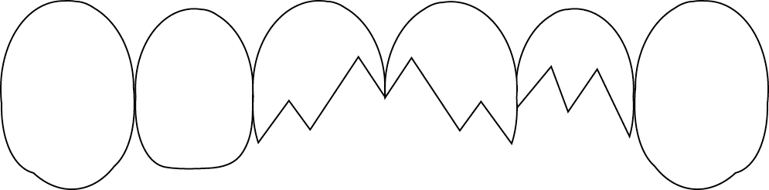*

このように歯冠補綴が必要な歯が3本または4本の場合が14級です。

*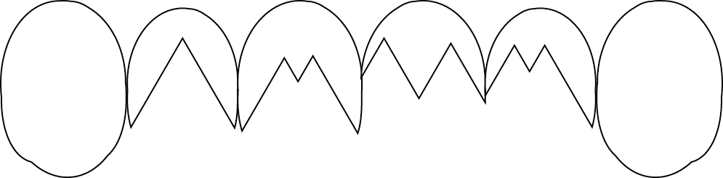*

これは臼歯でも適用されます。

1. このように1歯が欠損していても、両側の歯に補綴の必要がない場合は、ブリッジの支台歯にする必要があっても「3歯に補綴が必要」ということにはらならず、14級にはなりません。

*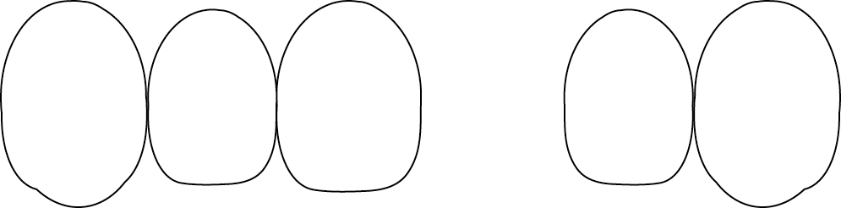*

1. このように1歯が欠損で、しかも両側の歯に補綴の必要がある場合は14級として認められます。

*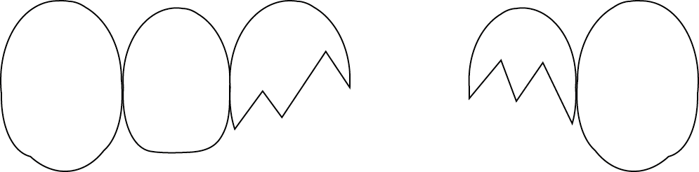*

1. ただし、切歯部に欠損補綴の適応症である歯牙が２歯生じた場合は、その隣在歯の状態を考慮することなく14級の認定を行えます。

*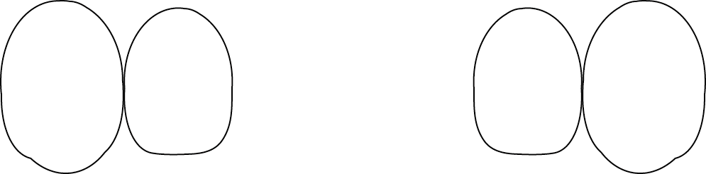*

**

**

1. 再植について

* 学校の管理下の災害により脱落した歯牙を再植した場合（再植歯）は、歯科補綴を加えた歯数に算入できません。
* なお、再植歯牙が歯根吸収等により無事故的に脱落したものである場合、その脱落が、当初の負傷についての医療費の支給開始後１０年以内であるときは、その脱落に対する医療費及びその結果として障害が残ったときは、障害見舞金のいずれも給付の対象となります。

**＜付録2＞**

**「医療等の状況」等の記入方法について**

独立行政法人日本スポーツセンターホームページから、学校安全WEB、災害共済給付、様式ダウンロード、の中に「『医療等の状況』等の記入方法」というのがありますので、参考にしてください。

<http://www.jpnsport.go.jp/anzen/saigai/downroad/tabid/81/Default.aspx#chirashi2>

＜付録3＞

下記にQ＆Aがあります。

<http://www.jpnsport.go.jp/anzen/saigai/qa/tabid/100/Default.aspx>

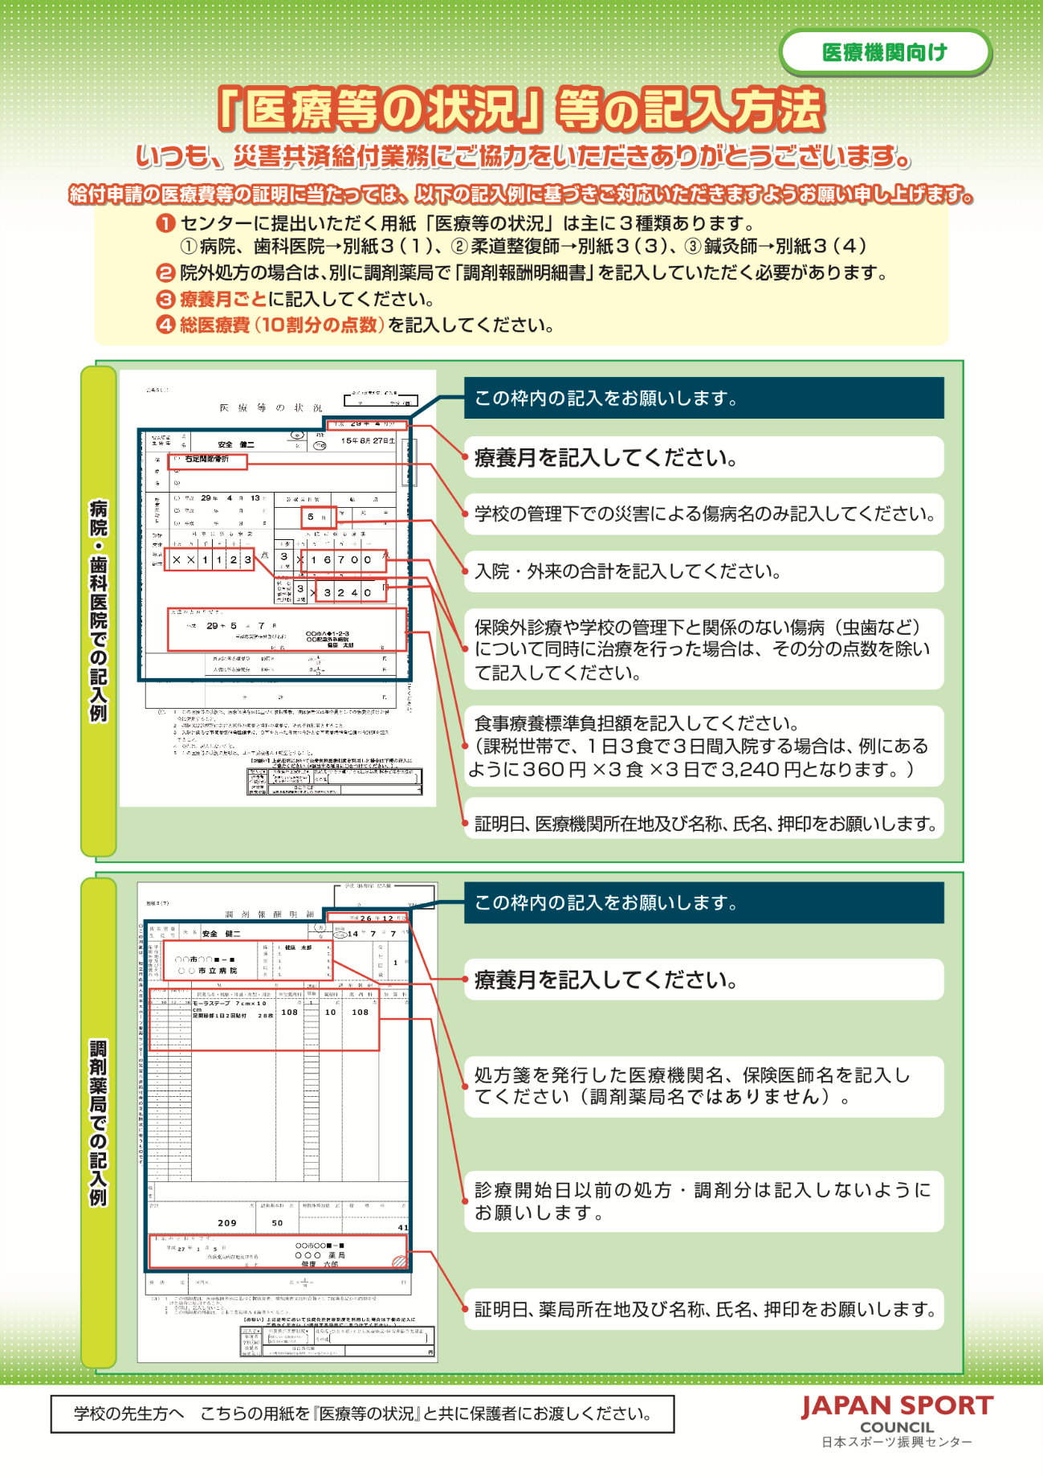

27iryoutounojyoukyou3-1.pdf

yousi_syougaishindan3.pdf